

**О внесении изменений в некоторые постановления акимата Алматинской области в сфере здравоохранения**

***Утративший силу***

Постановление акимата Алматинской области от 01 июня 2016 года № 272. Зарегистрировано Департаментом юстиции Алматинской области 08 июля 2016 года № 3896. Утратило силу постановлением акимата Алматинской области от 31 января 2020 года № 35

      Сноска. Утратило силу постановлением акимата Алматинской области от 31.01.2020 № 35 (вводится в действие по истечении десяти календарных дней после дня его первого официального опубликования).  
      В соответствии со статьей 16 Закона Республики Казахстан от 15 апреля 2013 года "О государственных услугах", акимат Алматинской области **ПОСТАНОВЛЯЕТ**:  
      1. Пункт 1 утратил силу постановлением акимата Алматинской области от 07.02.2018 № 53 (вводится в действие по истечении десяти календарных дней после дня его первого официального опубликования).  
      2. Пункт 2 утратил силу постановлением акимата Алматинской области от 07.02.2018 № 54 (вводится в действие по истечении десяти календарных дней после дня его первого официального опубликования).  
      3. Внести в постановление акимата Алматинской области от 14 сентября 2015 года № 412 "Об утверждении регламентов государственных услуг в области здравоохранения" (зарегистрированного в Реестре государственной регистрации нормативных правовых актов от 15 октября 2015 года № 3483, опубликованного в информационно-правовой системе "Әділет" от 14 декабря 2015 года) следующие изменения:  
      в регламентах утвержденных указанным постановлением по всему тексту слова "центром обслуживания населения", "через филиал Республиканского государственного предприятия на праве хозяйственного ведения "Центр обслуживания населения" по Алматинской области", "Республиканское государственное предприятие на праве хозяйственного ведения "Центр обслуживания населения" Комитета связи, информатизации и информации Министерства по инвестициям и развитию Республики Казахстан по Алматинской области (далее – центр обслуживания населения)", "в центр обслуживания населения", "работник центр обслуживания населения", "центра обслуживания населения", "через центр обслуживания населения", "из центра обслуживания населения", "Центр обслуживания населения" соответственно заменить словами "Государственной корпорацией "Правительство для граждан", "через Государственную корпорацию "Правительство для граждан", "некоммерческое акционерное общество "Государственная корпорация "Правительство для граждан" (далее – Государственная корпорация)", "в Государственную корпорацию", "работник Государственной корпорации", "Государственной корпорации", "через Государственную корпорацию", "из Государственной корпорации", "Государственная корпорация" .  
      4. Возложить на руководителя государственного учреждения "Управление здравоохранения Алматинской области" опубликование настоящего постановления после государственной регистрации в официальных и печатных изданиях, а также на интернет-ресурсе, определяемом Правительством Республики Казахстан, и на интернет-ресурсе областного акимата.   
      5. Контроль за исполнением настоящего постановления возложить на заместителя акима области Унербаева Бахтияра Алтаевича.  
      6. Настоящее постановление вступает в силу со дня государственной регистрации в органах юстиции и вводится в действие по истечении десяти календарных дней после дня его первого официального опубликования.

|  |  |
| --- | --- |
| *Аким Алматинской области* | *А. Баталов* |

|  |  |
| --- | --- |
|  | Приложение 1 к постановлению акимата Алматинской области от "01" июня 2016 года № 272 |
|  | Утвержден постановлением акимата Алматинской области от 28 июля 2015 года № 332 |

**Регламент государственной услуги "Выдача справки из психоневрологической организации"**

**1. Общие положения**

      1. Государственная услуга "Выдача справки из психоневрологической организации" оказывается организациями здравоохранения (далее – услугодатель).  
      Прием заявлений и выдача результата оказания государственной услуги осуществляется через:  
      1) Некоммерческое акционерное общество "Государственная корпорация "Правительство для граждан" (далее – Государственная корпорация);  
      2) услугодателя.         
      2. Форма оказания государственной услуги: бумажная.  
      3. Результат оказания государственной услуги:  
      в Государственной корпорации – выдача справки о состоянии/не состоянии на диспансерном учете;  
      в организациях здравоохранения – выдача справки врачом-наркологом о состоянии/не состоянии на диспансерном учете.  
      Справка выдается по форме согласно приложению 1 к стандарту государственной услуги "Выдача справки с психоневрологической организации", утвержденного приказом Министра здравоохранения и социального развития Республики Казахстан от 27 апреля 2015 года № 272 "Об утверждении стандартов государственных услуг в области здравоохранения" (далее – Стандарт), подписанная врачом-наркологом и медицинским регистратором, выдавшими справку, и заверенная печатью врача и услугодателя, с регистрацией справки в журнале регистрации предоставления государственной услуги "Выдача справки с наркологической организации" согласно приложению 2 к Стандарту.

**2. Описание порядка действий структурных подразделений**  
**(работников) услугодателя в процессе оказания государственной услуги**

      4. Основанием для начала процедуры (действия) по оказанию государственной услуги является обращение услугополучателя (либо его представителя по доверенности) с пакетом документов, согласно пункту 9 Стандарта.  
      5. Содержание каждой процедуры (действия), входящей в состав процесса оказания государственной услуги через услугодателя, длительность ее выполнения и результат:  
      1) медицинский регистратор в течение 15 (пятнадцать) минут производит регистрацию заявления и документов, проверяет в базе данных лиц, состоящих на учете в психоневрологической организации. Результат – регистрация заявления и документов;   
      2) специалист психолог в течение 20 (двадцать) минут проводит психологическое тестирование. Результат –психологическое тестирование;  
      3) врач-психиатр в течение 20 (двадцать) минут проводит опрос. При подозрении у услугополучателя психического расстройства врачом-психиатром назначается дополнительный медицинский осмотр, который проводится врачебной комиссией. Результат – опрос врача-психиатра;  
      4) медицинский регистратор в течение 15 (пятнадцать) минут регистрирует справку в журнале регистрации предоставления государственной услуги, выдает справку. Результат – выдача справки о состоянии/не состоянии на диспансерном учете.

**3. Описание порядка взаимодействия структурных подразделений (работников) услугодателя в процессе оказания государственной услуги.**

      6. Перечень структурных подразделений (работников) услугодателя, которые участвуют в процессе оказания государственной услуги:  
      1) врач-психиатр;  
      2) специалист психолог;  
      3) медицинский регистратор;  
      4) врачебная комиссия.  
      7.5Описание последовательности процедур (действий) между структурными подразделениями (работниками) с указанием длительности каждой процедуры (действия) приведены в приложении 1 к настоящему регламенту"Справочнике бизнес-процессов оказания государственной услуги".

**4. Описание порядка взаимодействия с Государственной корпорацией и (или) иными услугодателями, а также порядка использования информационных систем в процессе оказания государственной услуги**

      8. Для получения государственной услуги услугополучатель  
      предоставляет в Государственную корпорацию необходимые документы, указанные в пункте 9 Стандарта.  
      9. Описание процесса получения результата оказания государственной услуги через Государственную корпорацию, его длительность приведены в приложении 2 настоящего регламента.

|  |  |
| --- | --- |
|  | Приложение 1 к регламенту государственной услуги "Выдача справки с психоневрологической организации" |

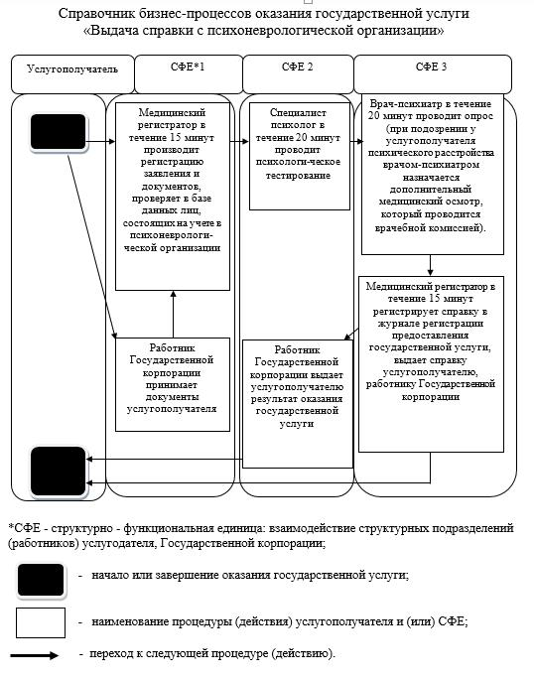

|  |  |
| --- | --- |
|  | Приложение 2 к регламенту государственной услуги "Выдача справки с психоневрологической организации" |

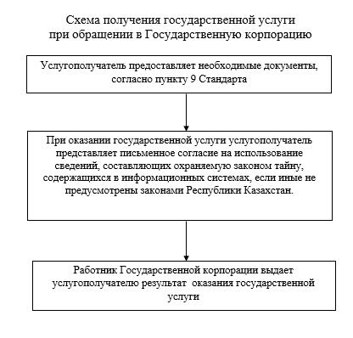

|  |  |
| --- | --- |
|  | Приложение 2 к постановлению акимата Алматинской области от "01" июня 2016 года № 272 |
|  | Утвержден постановлением акимата Алматинской области от 28 июля 2015 года № 332 |

**Регламент государственной услуги "Выдача справки с наркологической организации"**

**1. Общие положения**

      1. Государственная услуга "Выдача справки с наркологической организации" оказывается организациями здравоохранения (далее – услугодатель).  
      Прием заявлений и выдача результата оказания государственной услуги осуществляется через:  
      1) Некоммерческое акционерное общество "Государственная корпорация "Правительство для граждан" (далее – Государственная корпорация);  
      2) услугодателя.  
      2. Форма оказания государственной услуги: бумажная.  
      3. Результат оказания государственной услуги:  
      в Государственной корпорации - выдача справки о состоянии/не состоянии на диспансерном учете;  
      в организациях здравоохранения - выдача справки врачом-наркологом о состоянии/не состоянии на диспансерном учете.  
      Справка выдается по форме согласно приложению 1 к стандарту государственной услуги "Выдача справки с наркологической организации", утвержденного приказом Министра здравоохранения и социального развития Республики Казахстан от 27 апреля 2015 года № 272 "Об утверждении стандартов государственных услуг в области здравоохранения" (далее – Стандарт), подписанная врачом-наркологом и медицинским регистратором, выдавшими справку, и заверенная печатью врача и услугодателя, с регистрацией справки в журнале регистрации предоставления государственной услуги "Выдача справки из наркологической организации" согласно приложению 2 к Стандарту государственной услуги.

**2. Описание порядка действий структурных подразделений (работников) услугодателя в процессе оказания государственной услуги**

      4. Основанием для начала процедуры (действия) по оказанию государственной услуги является обращение услугополучателя (либо его представителя по доверенности) с пакетом документов, согласно пункту 9 Стандарта.  
      5. Содержание каждой процедуры (действия), входящей в состав процесса оказания государственной услуги через услугодателя, длительность ее выполнения и результат:  
      1) медицинский регистратор в течение 15 (пятнадцать) минут производит регистрацию заявления и документов, необходимых для оказания государственной услуги. Результат – регистрация заявления и документов;  
      2) врач-нарколог в течение 100 (сто) минут проверяет в базе данных лиц, состоящих на наркологическом учете, проводит клинический осмотр, тестирование биологических сред на наличие психоактивных веществ (при получении допуска к управлению транспортными средствами; на владение и использование холодного и огнестрельного оружия; при подозрении на употребление психоактивных веществ) и запись в справке, установленного диагноза услугополучателя, заверяет подписью, печатью. При соответствующих выявленных признаках, проводится дополнительный медицинский осмотр в течение 30 (тридцать) минут. Результат – проверка врача-нарколога, оформление справки;  
      3) медицинский регистратор в течение 10 (десять) минут регистрирует справку в журнале регистрации предоставления государственной услуги, выдает справку. Результат – выдача справки о состоянии/не состоянии на диспансерном учете.

**3. Описание порядка взаимодействия структурных подразделений (работников) услугодателя в процессе оказания государственной услуги**

      6. Перечень структурных подразделений (работников) услугодателя, которые участвуют в процессе оказания государственной услуги:  
      1) врач-нарколог;  
      2) медицинский регистратор.  
      7. Описание последовательности процедур (действий) между структурными подразделениями (работниками) с указанием длительности каждой процедуры (действия) приведены в приложении 1 к настоящему регламенту "Справочнике бизнес-процессов оказания государственной услуги".

**4. Описание порядка взаимодействия с Государственной корпорацией и (или) иными услугодателями, а также порядка использования информационных систем в процессе оказания государственной услуги**

      8. Для получения государственной услуги услугополучатель предоставляет в Государственную корпорацию необходимые документы, указанные в пункте 9 Стандарта.   
      9. Описание процесса получения результата оказания государственной услуги через Государственную корпорацию, его длительность приведены в приложении 2 настоящего регламента.

|  |  |
| --- | --- |
|  | Приложение 1 к регламенту государственной услуги "Выдача справки с наркологической организации" |

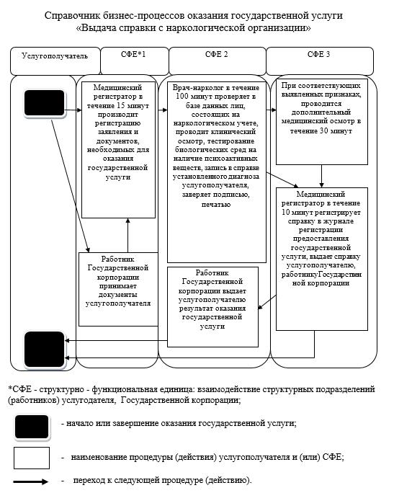

|  |  |
| --- | --- |
|  | Приложение 2 к регламенту государственной услуги "Выдача справки с наркологической организации" |

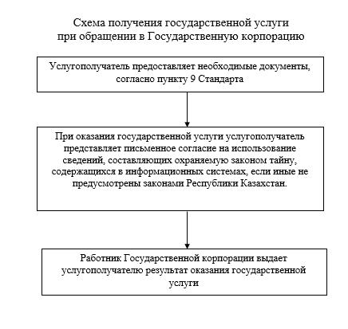

© 2012. РГП на ПХВ «Институт законодательства и правовой информации Республики Казахстан» Министерства юстиции Республики Казахстан